ĐỒ HỌA MÁY TÍNH
CÀI ĐẶT THƯ VIỆN OPENGL

Mục đích:

- Cài đặt thư viện đồ họa OpenGL.
- Tạo một project Microsoft Visual Studio 2010.
- Xây dựng chương trình vẽ chòm sao Đại Hùng.
- Xây dựng chương trình vẽ Sierpinski gasket.
- Bài tập tự làm: vẽ hình ngôi sao.

Lưu ý: Để làm bài thực hành này cũng như các bài thực hành sau, trước tiên phải cài đặt Microsoft Visual Studio 2010.

- CÀI ĐẶT THƯ VIỆN ĐỒ HỌA OpenGL

  - Chuẩn bị những tập tin cần thiết
Để cài đặt thư viện đồ họa OpenGL cần phải có những tập tin sau:
- gl.h, glu.h và glut.h
- glu32.lib, glut32.lib và opengl32.lib
- glu32.dll, glut32.dll và opengl32.dll
Có thể download các tập tin trên từ trên mạng Internet hoặc trên Sakai

  - Cài đặt những tập tin trên

Tuy nói là cài đặt nhưng thực tế chỉ cần thực hiện thao tác chép các tập tin trên vào các thư mục thích hợp.
- Chép các tập tin *.dll vào trong thư mục C:\Windows\system32
- Chép các tập tin *.lib vào trong thư mục chứa các tập tin *.lib của MS 2010. Thông thường thư mục này có đường dẫn như sau:
C:\Program Files\Microsoft Visual Studio 10.0\VC\lib
(Tuy nhiên, bạn phải kiểm tra lại đường dẫn chính xác của thư mục này trên máy tính của bạn).
- Chép các tập tin *.h và trong thư mục sau:
C:\Program Files\Microsoft Visual Studio 10.0\VC\include

Lưu ý: Đối với một số máy tính các thư mục hệ thống được bảo vệ, không cho phép người sử dụng sao chép, xóa các tập tin trong các thư mục này, nên sinh viên cần phải làm như sau:
Sau khi tạo được một project thì trên ổ đĩa cứng sẽ có một thư mục dùng để chứa các tập tin của project này. Sinh viên sẽ chép toàn bộ các tập tin *.h, *.lib, *.dll kể trên vào thư mục của project.
Tuy nhiên khi tạo một project mới, sinh viên lại phải chép toàn bộ các tập tin kể trên vào thư mục của project mới trên ổ đĩa cứng.

- TẠO MỘT PROJECT MS 2010

Bước 1: Khởi động MS 2010
Bước 2:
- Chọn menu File→New→Project, hộp thoại New Project xuất hiện (Hình 1)
- Chọn loại ứng dụng là Win32 Console Application
- Trong phần Location chọn thư mục chứa project (Trong hình 1, đường
dẫn là E:\05-DTTX\DHMT\Lab\Lab 0)
- Trong phần Name gõ tên cho project (Trong hình 1, tên của project là Bai1)
- Nhấn nút OK
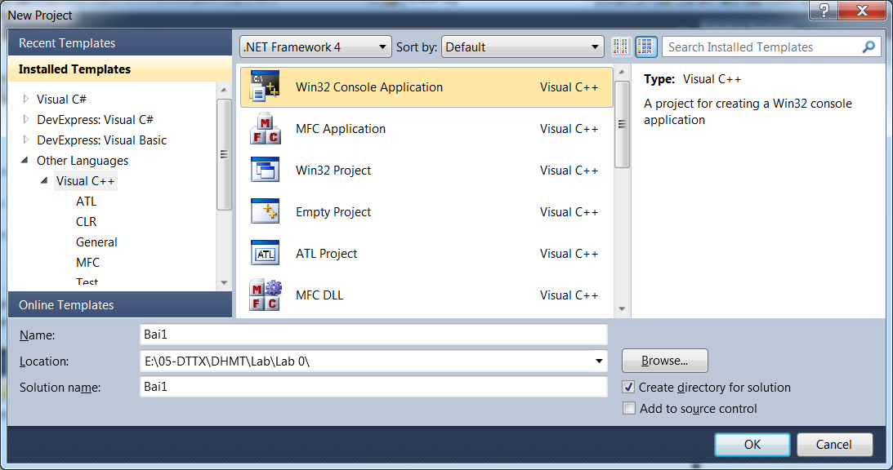

Hình 1 : Hộp thoại New

Bước 3 :
- Hộp thoại Win32 Application Wizard (Hình 2) xuất hiện
- Nhấn nút Finish

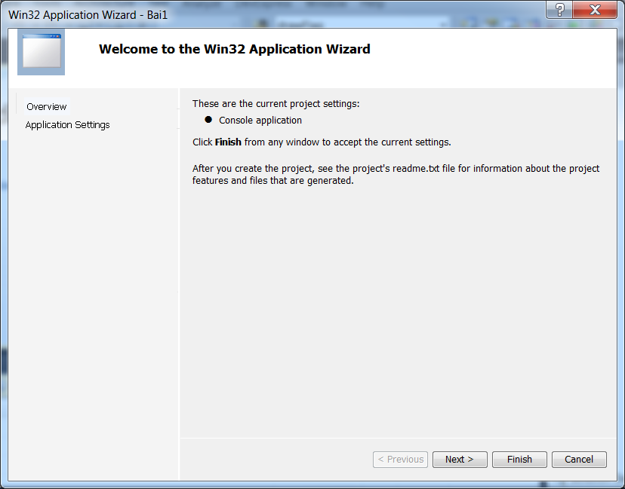

Hình 2. Hộp thoại Win32 Application Wizard

Cửa sổ làm việc sẽ hiện ra như hình 3
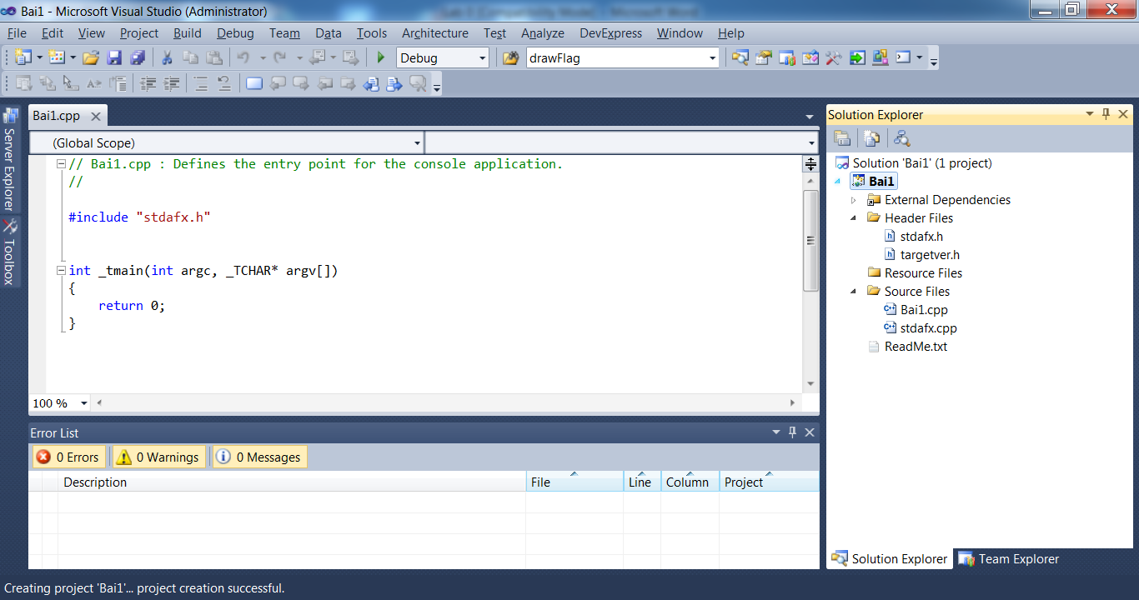

Hình 3. Cửa sổ làm việc

MS 2010 tạo sẵn cho chúng ta 4 tập tin: hai tập tin *.cpp và một tập tin *.h
Trong đó 3 tập tin stdafx.cpp, stdafx.h và targetver.h là 3 tập tin cố định giống nhau trong tất cả mọi project (cả về nội dung lẫn tên). Tập tin *.cpp còn lại sẽ có tên giống tên của Project.
Sau này, chúng ta sẽ viết mã nguồn chương trình vào tập tin này.

Bước 4:
- Nhấn Ctrl+F5 để chạy chương trình, kết quả như hình 4.
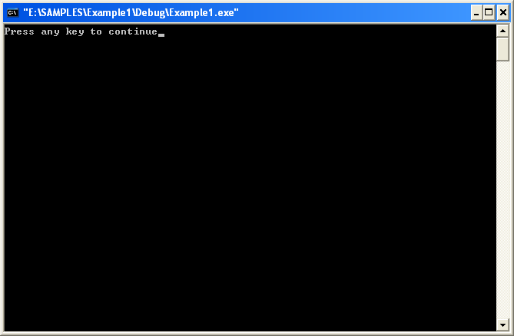

Hình 4. Kết quả chương trình

- XÂY DỰNG CHƯƠNG TRÌNH VẼ CHÒM SAO ĐẠI HÙNG

Bước 1:
    - Tạo một project MS 2010 đặt tên là BigDipper
    - Mở tập tin BigDipper.cpp (hình 5)
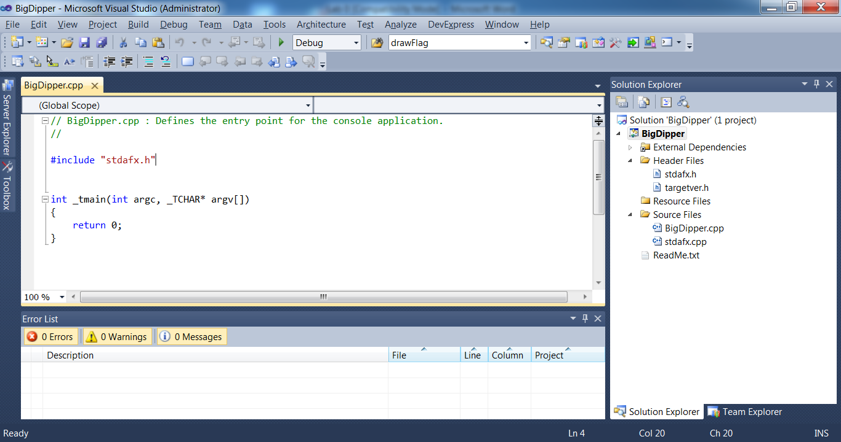

Hình 5. Mở tập tin BigDipper.cpp

Bước 2:
    - Xóa toàn bộ nội dung của BigDipper.cpp.
    - Gõ đoạn mã sau vào BigDipper.cpp(hình 6).

#include "stdafx.h"
#include <windows.h>
#include <gl.h>
#include <glut.h>

void myInit()
{
glClearColor(0.0,0.0,0.0,0.0);
glColor3f(1.0f, 1.0f, 1.0f);
glPointSize(9.0);
glMatrixMode(GL_PROJECTION);
glLoadIdentity();
gluOrtho2D(0.0, 640.0, 0.0, 480.0);
}
void myDisplay()
{
glClear(GL_COLOR_BUFFER_BIT);
glBegin(GL_POINTS);
glVertex2i(289, 190); // Dubhe
glVertex2i(320, 128); // Merak
glVertex2i(239, 67); // Phecda
glVertex2i(194, 101); // Megrez
glVertex2i(129, 83); // Alioth
glVertex2i( 75, 73); // Mizar
glVertex2i( 74, 74); // Alcor
glVertex2i( 20, 20); // Alkaid
glEnd();
glFlush();
}

int _tmain(int argc, _TCHAR* argv[])
{
glutInit(&argc, (char**)argv); //initialize the tool kit
glutInitDisplayMode(GLUT_SINGLE |GLUT_RGB); //set the display mode
glutInitWindowSize(640, 480); //set window size
glutInitWindowPosition(100, 150); // set window position on screen
glutCreateWindow("The Big Dipper");//open the screen window

glutDisplayFunc(myDisplay);
myInit();
glutMainLoop();
return 0;
}

Hình 6. Đoạn mã chương trình vẽ chòm sao Đại Hùng có sử dụng OpenGL

Bước 3:
    - Nhấn Ctrl+F5 để chạy chương trình, kết quả như hình 7.

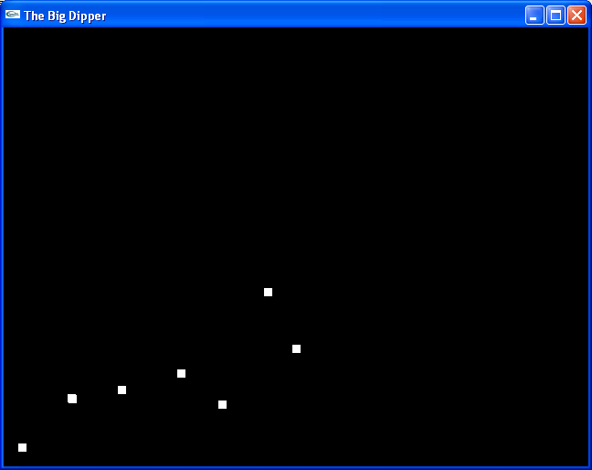

Hình 7. Kết xuất của chương trình vẽ chòm sao Đại Hùng

- XÂY DỰNG CHƯƠNG TRÌNH VẼ SIERPINSKI GASKET

Tiến hành các bước tương tự như phần (3) để tạo một chương trình vẽ Sierpinski gasket. Ở đây đặt tên cho project là Sierpinski hoặc bất cứ cái tên nào bạn thích. Sau đó gõ đoạn mã sau (hình 8):

#include "stdafx.h"
#include <windows.h>
#include <gl.h>
#include <glut.h>

class GLintPoint
{
public :
GLint x, y ;
};
int random(int m)
{
return rand() % m ;
}
void drawDot(GLint x, GLint y)
{
glBegin(GL_POINTS);
glVertex2i(x, y);
glEnd();
}
void myInit()
{
glClearColor(1.0,1.0,1.0,0.0);
glColor3f(0.0f, 0.0f, 0.0f);
glPointSize(2.0);
glMatrixMode(GL_PROJECTION);
glLoadIdentity();
gluOrtho2D(0.0, 400.0, 0.0, 400.0);
}
void Sierpinski()
{
GLintPoint T[3]={{10, 10}, {300, 30}, {200, 300}} ;

int index = random(3) ;
GLintPoint point = T[index] ;

glClear(GL_COLOR_BUFFER_BIT);
drawDot(point.x, point.y) ;
for(int i=0; i<5000;i++)
{
index = random(3);
point.x = (point.x + T[index].x) / 2;
point.y = (point.y + T[index].y) / 2;
drawDot(point.x, point.y) ;
}
glFlush();
}
int _tmain(int argc, _TCHAR* argv[])
{
glutInit(&argc, (char**)argv); //initialize the tool kit
glutInitDisplayMode(GLUT_SINGLE |GLUT_RGB);//set the display mode
glutInitWindowSize(400, 400); //set window size
glutInitWindowPosition(100, 150); // set window position on screen
glutCreateWindow("Sierpinski gasket"); // open the screen window
glutDisplayFunc(Sierpinski);
myInit();
glutMainLoop();
return 0;
}
Hình 8. Đoạn mã chương trình vẽ Sierpinski gasket

Kết quả của chương trình giống như hình 9.
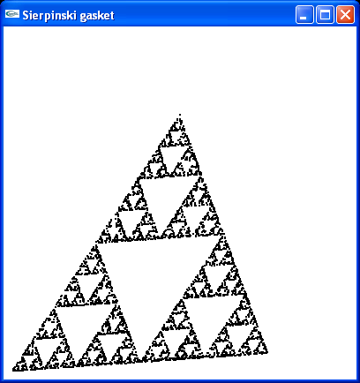

Hình 9. Kết quả chương trình Sierpinski gasket

5 – HIỂN THỊ CHUỖI VĂN BẢN

Tham khảo thêm chương 10 (trang 34) trong tập tin glut-3.spec.pdf (trong OpenGL.raz) để biết thêm chi tiết về cách hiển thị chuỗi văn bản trong OpenGL.
Đoạn chương trình sau đây hiển thị dòng chữ “OpenGL - OPEN GRAPHICS LANGUAGE” ở vị trí (100, 300) trên màn hình.

#include "stdafx.h"
#include <windows.h>
#include <gl.h>
#include <glut.h>

void myInit()
{
glClearColor(1.0,1.0,1.0,0.0);
glColor3f(0.0f, 0.0f, 0.0f);
glPointSize(4.0);
glMatrixMode(GL_PROJECTION);
glLoadIdentity();
gluOrtho2D(0.0, 640.0, 0.0, 480.0);
}

void drawText(int xPos, int yPos, char str[])
{
glRasterPos2i(xPos, yPos); //Position

void * font = GLUT_BITMAP_9_BY_15;
for (int i=0; i<strlen(str);i++)
glutBitmapCharacter(font, str[i]);
}
void myDisplay()
{
glClear(GL_COLOR_BUFFER_BIT);
glColor3f(1.0, 0.0, 0.0); // Red
drawText(100, 300, "OpenGL - OPEN GRAPHICS LANGUAGE");
glFlush();
}

int _tmain(int argc, _TCHAR* argv[])
{

glutInit(&argc, (char**)argv); //initialize the tool kit
glutInitDisplayMode(GLUT_SINGLE |GLUT_RGB);//set the display mode
glutInitWindowSize(640, 480); //set window size
glutInitWindowPosition(100, 150); //set window position on screen
glutCreateWindow("Output Text"); // open the screen window

glutDisplayFunc(myDisplay);
myInit();
glutMainLoop();
return 0;
}

6 – TẠO MENU POPUP

Tham khảo thêm chương 6 (trang 16) trong tập tin glut-3.spec.pdf để biết thêm chi tiết về cách tạo menu popup trong OpenGL.
Đoạn chương trình sau sẽ hiển thị menu popup khi người dùng bấm phải chuột. Menu này có bốn mục: Red, Green, Blue, Quit. Khi chọn mục Red dòng chữ “OpenGL - OPEN GRAPHICS LANGUAGE” đổi thành màu đỏ, chọn mục Green dòng chữ trên đổi thành màu xanh lá cây, chọn mục Blue dòng chữ trên đổi thành màu xanh da trời, chọn mục Quit thoát ra khỏi chương trình.

#include "stdafx.h"
#include <windows.h>
#include <gl.h>
#include <glut.h>

void myInit()
{
glClearColor(1.0,1.0,1.0,0.0);
glColor3f(0.0f, 0.0f, 0.0f);
glPointSize(4.0);
glMatrixMode(GL_PROJECTION);
glLoadIdentity();
gluOrtho2D(0.0, 640.0, 0.0, 480.0);
}

void drawText(int xPos, int yPos, char str[])
{

glRasterPos2i(xPos, yPos); //Position

void * font = GLUT_BITMAP_9_BY_15;
for (int i=0; i<strlen(str);i++)
{
glutBitmapCharacter(font, str[i]);
}
}
void myDisplay()
{
glClear(GL_COLOR_BUFFER_BIT);

drawText(100, 300, "OpenGL - OPEN GRAPHICS LANGUAGE");

glFlush();
}

// Constants and variables...
// Menu item constants
enum {RED_ITEM, GREEN_ITEM, BLUE_ITEM, QUIT_ITEM};

// Menu callback: choice is value of the chosen menu entry
void menu(int choice) {
switch(choice) {
case RED_ITEM:
glColor3f(1.0, 0.0, 0.0); // Red
myDisplay();
break;
case GREEN_ITEM:
glColor3f(0.0, 1.0, 0.0); // Green
myDisplay();
break;
case BLUE_ITEM:
glColor3f(0.0, 0.0, 1.0); // Blue
myDisplay();
break;
case QUIT_ITEM:
exit(0);
break;
default:
break;
}
}

// Create the menu, add the items, and attach to the mouse button
void createMenu() {
// create menu
int m = glutCreateMenu(menu); // simultaneously registers callback

//add entries: 2nd parameter is value returned when entry is selected

glutAddMenuEntry("Red",RED_ITEM);
glutAddMenuEntry("Green",GREEN_ITEM);
glutAddMenuEntry("Blue",BLUE_ITEM);
glutAddMenuEntry("Quit",QUIT_ITEM);

// attach button to menu: overrides mouse callback for RIGHT button
glutAttachMenu(GLUT_RIGHT_BUTTON);
}

int _tmain(int argc, _TCHAR* argv[])
{

glutInit(&argc, (char**)argv); //initialize the tool kit
glutInitDisplayMode(GLUT_SINGLE |GLUT_RGB);//set the display mode
glutInitWindowSize(640, 480); //set window size
glutInitWindowPosition(100, 150); //set window position on screen
glutCreateWindow("Output Text"); //open the screen window

createMenu();

glutDisplayFunc(myDisplay);
myInit();
glutMainLoop();
return 0;
}

